令和7年度
簡易版
危機管理マニュアル
災害等の教職員の初動対応

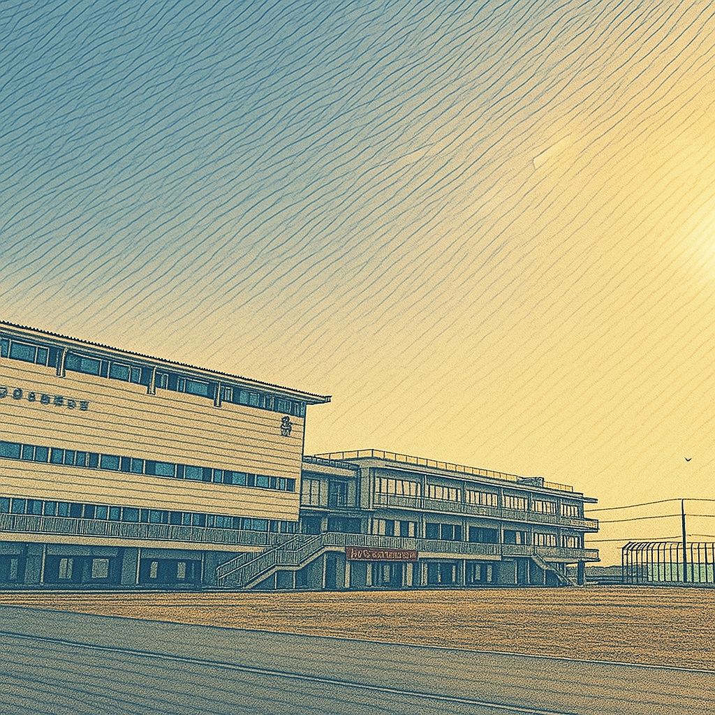
亘理町立荒浜中学校

令和７年８月２７日現在
【注意】今回提供しました本資料は、ホームページに掲載するため、各種イラスト、「心停止の救命処置」、「頭頸部外傷への対応」、「熱中症への対応」、「アレルギー症状への対応の手順」のパンフレット、さらに防犯上の観点から「不審者侵入時の対応」を掲載しておりません。もしも、本資料の全体版を参考にしたい場合は、お手数をかけますが荒浜中まで連絡ください。【 メール arahama-j@watari-edu.jp 】

目次
気象等災害関連情報 ・・・・・・・・・・・・・・・・・・・１
教職員初動マニュアル【地震】・・・・・・・・・・・・・・・２
教職員初動マニュアル【津波】・・・・・・・・・・・・・・・３
教職員初動マニュアル【火災】・・・・・・・・・・・・・・・４
教職員初動マニュアル【風水害】・・・・・・・・・・・・・・５教職員初動マニュアル【ミサイル・原子力】・・・・・・・・・６
教職員初動マニュアル【心停止の救命処置】・・・・・・・・・７
教職員初動マニュアル【頭頸部外傷への対応】・・・・・・・・８
教職員初動マニュアル【熱中症への対応】・・・・・・・・・・９
教職員初動マニュアル【アレルギー症状への対応の手順】・・１０
教職員初動マニュアル【不審者侵入時の対応】・・・・・・・１１
初動時以降の対応については、本校危機管理マニュアルを参考に、職員間で共有、確認しながら安全を第一に対応する。

速報的に確認できる
気象等災害関連情報

宮城県防災情報ポータル（亘理町）
地震、各種注意報・警報、避難・避難所情報
が確認できる。

それぞれ矢印をクリックして確認
気象庁
「雨雲の動き」「雷ナウキャスト」「竜巻発生確度ナウキャスト」
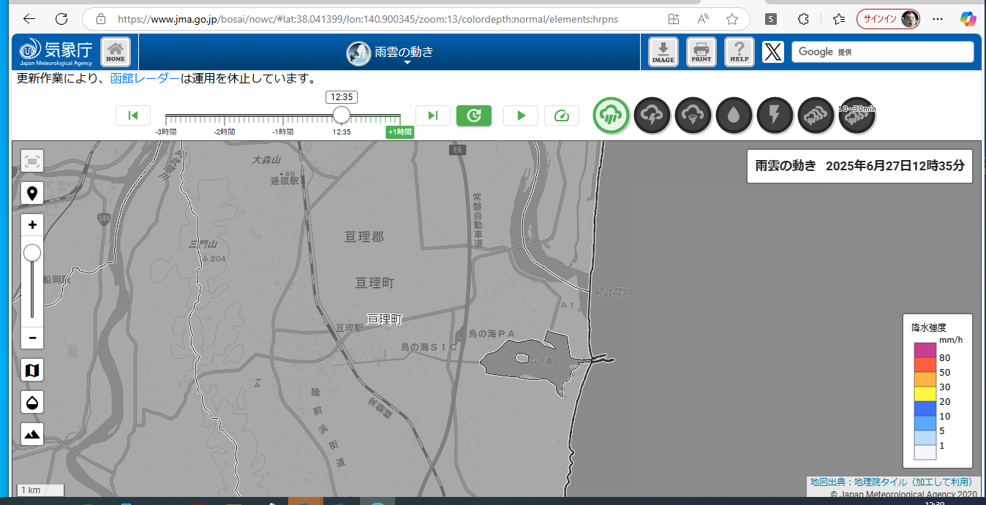


それぞれ、１時間先までの動きを確認できる。

環境省
熱中症予防情報サイト（亘理町）

時間ごとの「暑さ指数」を確認できる
教職員初動マニュアル【地震】

震度５強以上

在校時

登校前

登下校中

- 生徒の安全確保指示
➤落ちてこない、倒れてこない、移動してこない
ところに避難を指示
- ２次避難場所指示（校舎内→校庭等）
- 人数・けが等確認（探索）、情報収集
- 保護者へ引き渡しを行う
➤周囲の安全が確認されていることが条
件！
・メール配信（まなポケから）
・引き渡しカード（防災棚保管）

震度５強未満でも、状況を踏まえて、右記の対応を迅速に行う。

- 通学路の情報収集
➤生徒は個人マニュアルに応じて避難
- 休校等の判断（管理職）
③安否確認（メール、電話、避難所等）

①通学路の状況確認・巡視
➤生徒は個人マニュアルに応じて避難
- ③登校前に同じ
➤在校の生徒は周囲の安全確認された後に引き渡し

津波の注意報や警報が発表された場合は、教職員初動マニュアル【津波】を参照
教職員初動マニュアル【津波】
津波注意報・警報

在校時

※避難後、状況をメール配信（まなポケ）等で連絡

登校前

登下校中

◆引き渡し
・地域の安全確認後保護者にメールで連絡
・原則自分の教室で引き渡し
①津波警報等状況（到達時間と高さ）を確認！
②以下を目安に安全を第一に避難先を決定！

45分以上ある
津波到達まで
生徒は自転車、職員の車等で亘理小へ水平避難
(教師は亘理小へ避難誘導、徒歩生徒等支援)
※安全確認後に、引き渡しを判断（津波浸水想定地域への引き渡しは不可）

注意報・警報、避難指示が
解除されるまで
引き渡ししない！！

45分未満しかない
荒中校舎屋上へ垂直避難

①安全を確保した上で配備体制先に就く
②安否確認（避難所、メール、電話等）
③保護者へメール配信等で連絡

①生徒は自力で亘理小へ
※切迫時は荒中へ避難
※亘小へは登校済みの生徒も含め誘導
②③登校前に同じ

津波注意報・警報時、荒中への立ち入り禁止！
休日、夜間等の場合
教職員初動マニュアル【火災】
火災発生

①出火場所確認（場所、火の大きさ等を職員室に報告）
②１１９番通報・避難先の指示・消火活動
●１１９番通報：職員室にいる職員
➤通信指令員に出火場所等を伝達
●避難先の指示：放送等で全体指示
➠プール前等、風上の場所へ避難を指示
➤通らない場所も指示
●消火活動（消火器、消火栓、防火シャッター）：他の職員
➤消火活動は火が天井に届く高さが限界
③生徒の避難誘導： ➠火元近くを通らずに避難誘導
誘導：授業中⇒教科担任、休み時間等⇒ 近くの教員

けむりを吸わないよう
低い体勢で避難！！

消火設備（消火栓・消火器）配置図
消火栓： 消火器：
防火ｼｬｯﾀｰ・扉：
校舎配置図は、防犯上の観点から掲載しておりません。

教職員初動マニュアル【風水害】
大雨洪水、暴風、雷、竜巻など

災害発生前在校時、在宅時、登下校時ともに
①警報等発表（大雨洪水、暴風、高潮など）
※気象情報等を情報収集
各種措置判断(休校、時間指定登校、引き渡し等)
②メール配信(待機or集団下校or一斉下校)
➤引き渡し及び下校は、安全が確保できている場合のみ実施
➤亘理町より「避難指示」が出ている場合は、学校待機。

災害発生時在校時、在宅時、登下校時ともに
①校舎内の安全な場所へ避難（洪水時は3階以上）
➤在宅時は、緊急指定避難場所へ避難
➤登下校中は荒中か自宅の近い方に一時的に避難
②災害発生前に同じ
➤雷発生時は引き渡しを行わず学校待機（安全確認後引き渡し）

気象情報を確認し、情報収集に努める

【雷】
・気象庁HPなどで「雷注意報」の発表の有無、雷ナウキャスト＊で確認
＊「活動度１以上」：1時間以内に雷が発生する可能性があることに留意
・雷鳴が聞こる、電光が見え、雷が接近している
雷ナウキャストで亘理町の予想が「活動度2～4」を確認
【竜巻などの激しい突風】
・数時間前に「竜巻」を明記した雷注意報が発表された場合は竜巻の備えをする。
・「竜巻注意情報」（今まさに発生しやすい状況）が発表
➤竜巻などの激しい突風が発生しやすい地域の詳細な分布と、
1時間先までの予報がわかる「竜巻発生確度ナウキャスト」で亘理町の予想を確認

➠安全な校舎等に速やかに避難

➠校舎等の頑丈な建物に避難

教職員初動マニュアル【ミサイル・原子力】
弾道ミサイル

「Ｊアラート」が発表された！！
在校時
①１年教室前廊下・３階東トイレ前へ避難誘導
②続報の情報収集（安全が確認されるまで避難待機）
登下校中（屋外）
①生徒は、近くの建物の中に避難。建物がなければ、ヘルメットをかぶったまま物陰で地面に伏せる。安全確認後⇒登校中：荒中へ、下校中：自宅へ
②通学路の状況確認・巡視

原子力災害

原子力発電所から30㎞圏内の地域にいた場合、避難または屋内待避が指示される
➤（荒中は30km圏外だが）、町から広報があった際は、校舎への屋内退避、窓等を閉め気密性を確保（窓、ドア、エアコン、換気扇）

